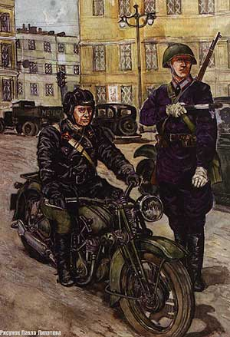
КРАТКАЯ ИСТОРИЯ РАЗВИТИЯ ПРАВИЛ ДОРОЖНОГО ДВИЖЕНИЯ И ТЕХНИКИ ЕГО РЕГУЛИРОВАНИЯ
Для решения проблемы детского дорожно-транспортного травматизма необходимы все более разнообразные дифференцированные формы работы с детьми.
Наличие дорожных знаков, дорожной разметки, средств регулирования вносят неоспоримый вклад в безопасность дорожного движения, так же как и техническое состояние транспортного средства, и профессиональные качества самого водителя. Однако нельзя забывать и об образовательном моменте наших детей как в образовательных учреждениях, так и на личном примере.
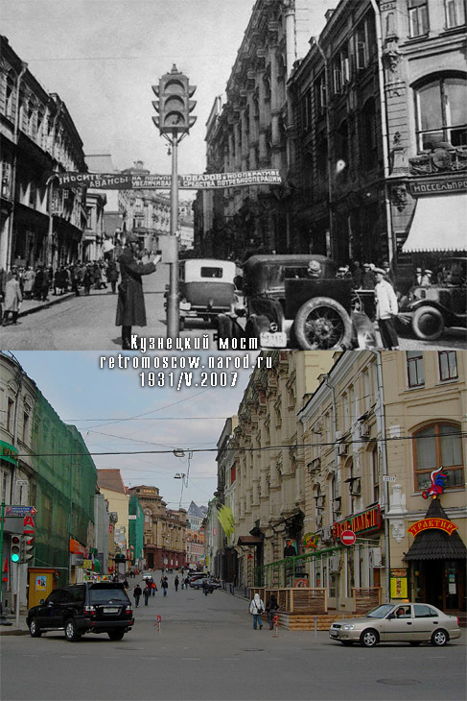
В настоящее время в большинстве стран мира Правила дорожного движения в своей основе близки, поскольку они базируются на международных Конвенциях о дорожном движении, дорожных знаках и сигналах 1968 г. В разработке этих Конвенций принимали активное участие и советские специалисты. Тем не менее, в ряде стран еще сохраняются определенные отличия от общепринятого порядка движения. Так, в Великобритании, Японии, Индии и некоторых других странах установлено левостороннее движение. При этом обгоны должны производиться с правой стороны, а остановки и стоянки - на левой стороне проезжей части. Существуют незначительные различия в системе дорожной сигнализации.
Необходимость в законодательной регламентации порядка движения по дорогам возникла еще в период развития гужевого транспорта. В России в XVII-XVIII вв., так же как и в других странах мира, издавались специальные правила и предписания по этому вопросу.
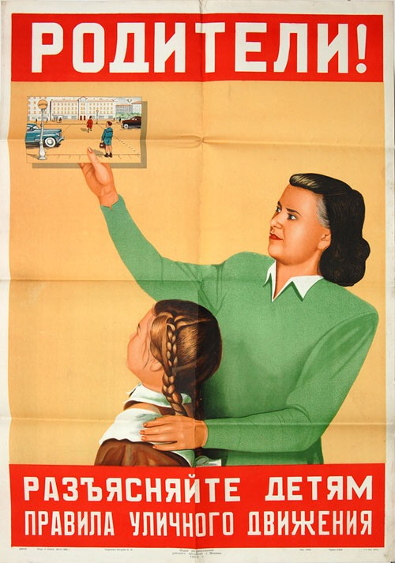
В XVIII в. появление самодвижущихся экипажей потребовало разработки правил их движения. Создателем в 1769 г. первого парового автомобиля считается француз Никола-Жозеф Кюньо. Автомобиль с бензиновым двигателем - прототип современного - был построен в 1885-1886 гг. немецкими инженерами К. Бенцом и Г. Даймлером. Именно они официально признаны изобретателями автомобиля, хотя история упоминает имена и многих других создателей различных вполне работоспособных конструкций. Первые правила движения для автомобилей были введены во Франции 14 августа 1893 г. В России уже в 1897 г. Городские думы Москвы и Петербурга рассматривали вопрос об установлении специальных правил для автоматических экипажей, а три года спустя Городская дума Петербурга утвердила Обязательное постановление о порядке пассажирского и грузового движения по городу С.-Петербургу на автомобилях. Этот документ состоял из 46 параграфов и устанавливал требования к водителям и автомобилям, порядок движения и правила стоянки. Так, разрешение на управление мог получить гражданин не моложе 21 г., грамотный и умеющий объясняться по-русски, при условии успешной сдачи экзамена по вождению. Автомобили должны были быть зарегистрированы и иметь два номерных знака (спереди и сзади). Был предусмотрен ежегодный обязательный технический осмотр автомобилей в период с 1 марта по 1 апреля. Предельная разрешенная скорость движения в Москве составляла 20 верст в час, а для автомобилей общим весом более 350 пудов - 12 верст в час. Например, параграф 41 этого постановления гласил: Если приближение автоматического экипажа будет вызывать беспокойство у лошадей, водитель должен убавить скорость и в случае надобности остановиться. Было предписано, что при остановке надо ставить экипажи вдоль тротуара в один ряд по направлению движения, не загораживая ворота и проезды.
В советское время первое упоминание о правилах движения мы находим в Инструкции о пользовании автомобилями и мотоциклами и о порядке движения по г. Москве и ее окрестностям (утверждена Моссоветом 31 июля 1918 г.2). Два года спустя- 10 июня 1920 г.- правила движения были утверждены декретом Совета Народных Комиссаров, который подписал В. И. Ленин. Декрет назывался «Об автодвижении по Москве и ее окрестностям (Правила)». Этот исторический документ положил начало развитию советского законодательства в области безопасности дорожного движения. Декрет включал основные требования к поведению водителей, а также правила регистрации и технического контроля механических транспортных средств. Была регламентирована скорость движения автомобилей: для легковых - 25 верст в час; для грузовых- 15 верст в час. При этом ночью для автомобилей всех типов скорость ограничивалась 10 верстами в час.
Для облегчения движения стали применяться дорожные знаки, светофоры. Первые четыре знака, указывающие на наличие опасности, с символами перекрестка, железнодорожного переезда, извилистой дороги, неровностей на проезжей части были утверждены в 1909 г. Парижской конвенцией по автомобильному движению. Эти знаки круглой формы имели символы, почти полностью соответствующие тем, которые применяются на современных знаках и сегодня для обозначения тех же видов опасности.
Как свидетельствует история, первая установка семафорного типа с поднимающимися крыльями для регулирования движения была сооружена в 1868 г. инженером Дж. Найтом у здания английского парламента в г. Лондоне. Впоследствии она была модернизирована и дополнена фонарями с красным и зеленым светофильтрами. Электрические светофоры появились в 1914 г. в США. Первоначально они имели только два сигнала - красный и зеленый, вместо желтого служил предупредительный свисток полицейского. С 1918 г. светофоры стали появляться и на улицах европейских стран.
В 20-х годах на улицах Москвы появились первые установки для регулирования дорожного движения. Испытывались зарубежные светофоры. В 1927 г. на Страстной пл. (ныне Пушкинской пл.) установили два светофора с поворачивающимися крыльями. С помощью ручек регулировщик вручную поворачивал вокруг оси на 90° крылья семафора и таким образом закрывал или открывал движение через перекресток. В 30-х годах в Москве устанавливали светофоры в виде циферблата, разделенного на красные и зеленые сектора. Конструкция этого светофора обеспечивала «включение» и «выключение» красного или зеленого сигнала за счет перемещения стрелки по циферблату. Однако из-за несовершенства конструкции и плохой различимости стрелки и цветных секторов такие установки были постепенно заменены светофорами современного типа. Все больше применялись дорожные знаки и дорожная разметка. С их помощью упорядочивалось все возрастающее автомобильное движение. Международная система дорожных знаков в 1926 г. была дополнена еще двумя знаками: Неохраняемый железнодорожный переезд и Остановка обязательна. В Советском Союзе в этом же году были впервые разработаны и введены в действие технические условия на дорожные сигнальные знаки. В 1931 г. в г. Женеве на очередной конференции по дорожному движению была принята Конвенция о введении единообразия в сигнализацию на дорогах.
До второй мировой войны в различных странах мира действовало две основные системы дорожных знаков. Европейская система соответствовала Конвенции 1931 г. и была основана на применении преимущественно символов. В англо-американской системе вместо символов использовались надписи. После окончания второй мировой войны была предпринята попытка создать единую для всех стран мира систему дорожной сигнализации.
В 1949 г. в г. Женеве на международной конференции по дорожному движению были приняты Конвенция о дорожном движении и Протокол о дорожных знаках и сигналах. Советский Союз присоединился к ним в 1959 г. Система дорожных знаков, утвержденных Протоколом, просуществовала в нашей стране до 1 января 1973 г., т. е. до введения ГОСТ 10807-71 .
Следующим этапом в развитии международного законодательства в сфере дорожного движения явилось принятие Конвенции о дорожном движении и Конвенции о дорожных знаках и сигналах 1968 г. Эти Конвенции впоследствии были дополнены Европейскими соглашениями 1971 г., развивающими положения Конвенций применительно к условиям европейских государств. Советский Союз ратифицировал эти документы и применяет их положения в отечественной практике организации дорожного движения. Основные положения этих важнейших международных документов реализованы в СССР в современных Правилах дорожного движения, а также в ГОСТ 10807-78 , ГОСТ 13508- 74 , ГОСТ 23457-86 , ГОСТ 25695-83. Следует сказать, что вплоть до 1940 г. у нас в стране не было единых Правил, и их разработка и утверждение относились к компетенции местных органов власти. В 1940 г. были утверждены первые типовые правила движения, на базе которых стали создаваться более или менее единообразные правила на местах.
Важным этапом в совершенствовании организации дорожного движения явилось создание в 1957 г. Новых типовых правил движения, из которых были исключены многие неоправданные ограничения. На основе этого документа в 1957-1959 гг. в большинстве союзных республик разработаны и введены республиканские правила движения.
Первые единые для всей страны были введены в 1961 г. (они базировались на Конвенции 1949 г.). Затем, после некоторой переработки эти Правила были переутверждены в 1965 г. и действовали до 1 января 1973 г., когда их сменили, основанные на Конвенциях 1968 г. и дополняющих их Европейских соглашениях 1971 г. Со времени введения Правил 1973 г. в нашей стране произошли значительные изменения в практике организации дорожного движения, появились новые автомобили, изменилось законодательство об ответственности в сфере дорожного движения. Рабочими органами Комиссии СЭВ по сотрудничеству в области транспорта и Комитета по внутреннему транспорту ЕЭК ООН сформулирован ряд новых рекомендаций, направленных на обеспечение безопасности дорожного движения. Все это требовало периодической корректировки Правил. Поэтому на протяжении последних лет в Правила 1973 г. приказами МВД СССР вносились отдельные изменения и дополнения в 1975, 1976, 1979 гг. Фактически новая редакция Правил была введена с 1 июня 1980 г., что объективно было обусловлено появлением в этом же году весьма важного и принципиально нового для отечественной практики ГОСТ 23457-79 , а также ГОСТ 10807-78 взамен ГОСТ 10807-71. Прошедшее с 1 июня 1980 г. время также было насыщено существенными нововведениями в сфере дорожного движения. Это послужило причиной очередного этапа совершенствования правил, завершившегося утверждением новой их редакции. Новые Правила вступили в действие 1 января 1987 г.
Редакция 1980 г. отличалась от предшествующих Правил полностью переработанным разделом по дорожным знакам. Это было обусловлено, как уже отмечалось, введением государственных стандартов. Имелись некоторые изменения в порядке использования проезжей части, поведения водителей при ДТП, применения противотуманных фар и т. д. Из текста Правил были исключены разделы, определявшие обязанности должностных лиц транспортных, дорожно-эксплуатационных, коммунальных и иных предприятий и организаций и устанавливавшие порядок согласования с Госавтоинспекцией некоторых вопросов безопасности дорожного движения.
В связи с введением ГОСТ 25478-82 в 1984 г. в Правила были внесены очередные изменения, которые относились к разделу, регламентирующему требования безопасности к техническому состоянию находящихся в эксплуатации транспортных средств.
В настоящее время правила дорожного движения часто изменяются, но в большей степени это касается водителей. И только одно остается неизменым это ценность жизни и здоровья участников дорожного движения.

